1. 编写Android程序，模拟实现用户注册功能。如果用户名是张三，密码是123，点击“登录”按钮，触发点击事件，使用Toast提示“登录成功”，否则提示“登录失败”。

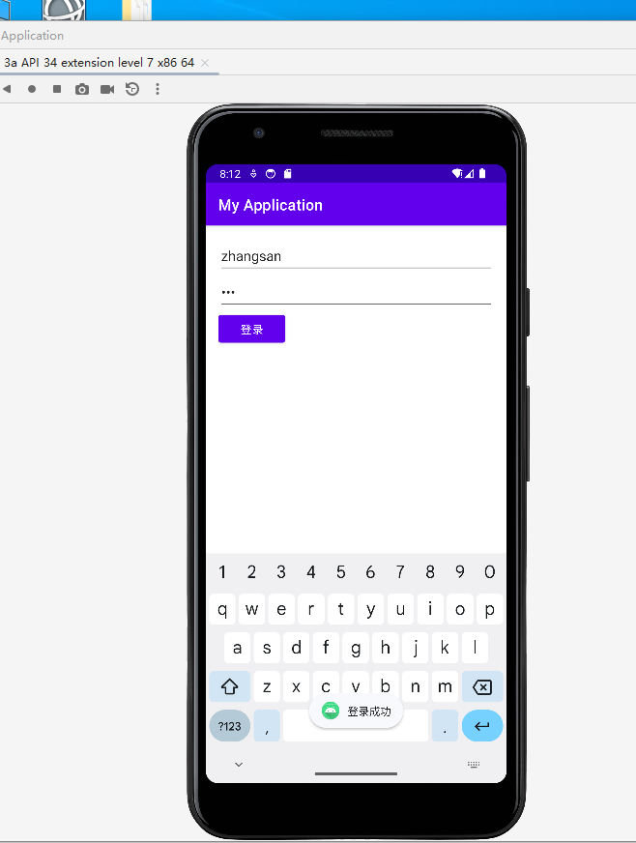

1. 设计一个Android程序，界面中有一个EditText控件和一个Button控件，当点击按钮时，能够打开在EditText中输入的网址（例如百度）。

